浙江师范大学《高等数学B（二)》考试卷（B卷）

（2014 ～ 2015学年第2学期）
考试类别： 闭卷考试 使用学生：
考试时间： 90 分钟 出卷时间： 2015 年 6 月 10 日

- 选择题（每小题4分，共16分）
  - 设函数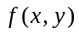满足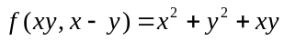，则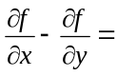（ ）
（A）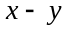 （B）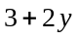 （C）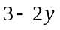 （D）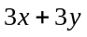
  - 设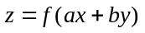，其中可微，则下列等式成立的是（ ）
（A)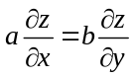 (B)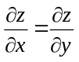 (C)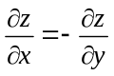 (D)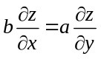
  - 设AB为由点A(0，π)到点B(π，0)的直线段，则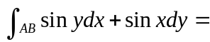（ ）
（A) 0 (B)－1 (C) 2 (D)1
  - 下列级数中收敛的是 （ ）
（A)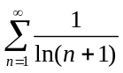 (B)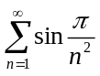 (C)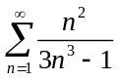 (D)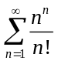
二、填空题（每小题4分，共20分）
- 已知f连续，将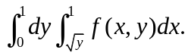交换积分次序后的二次积分为 ① .
- 设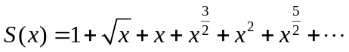，则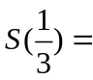 ② .
- 设 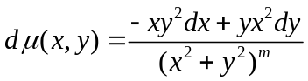 ，则m= ③ .
- 设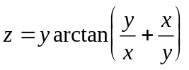，当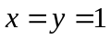的微分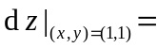 ④ ..
- 幂级数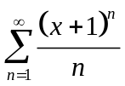(p>0) 的收敛域为 ⑤ .

三、解答题（每小题11分，共55分）
- 若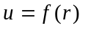具有二阶连续导数，且满足方程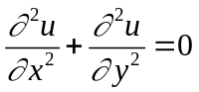，这里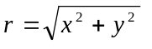， 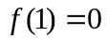，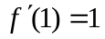，求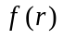.
- 设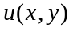具有二阶连续偏导数，且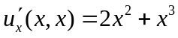，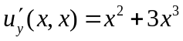，
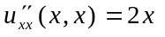，求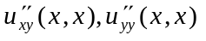..
- 设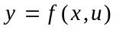，而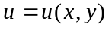由方程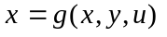所确定，其中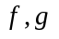具有一阶连续
偏导数，求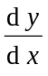.
- 计算二重积分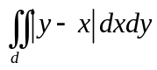，其中D：0≤x≤1,0≤y≤1.
- 计算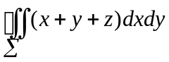其中∑是由曲面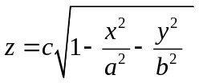与平面z=0所围立体Ω的表面的外侧，a,b,c都是正数。

四、应用题（共9分）
计算心脏线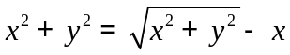所围图形的面积..

